HORA DE   
**codificar**



Continuamos ejercitándonos en transformaciones aplica en esta ocasión "css perspective" junto con el "css rotate", para el sitio de deportes extremos, a continuación te dejamos una captura de pantalla como guía.

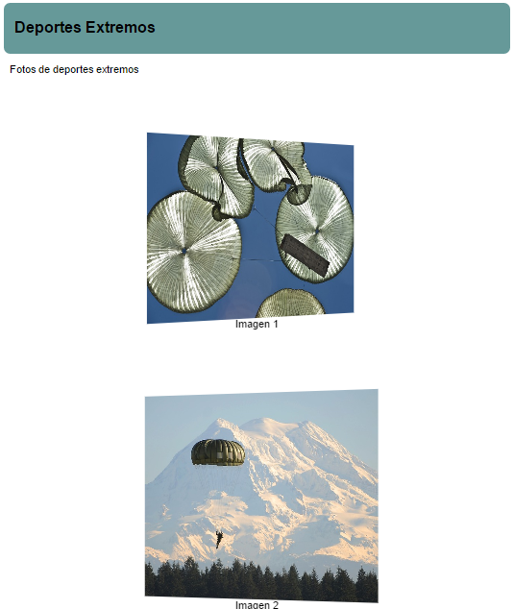  
En el siguiente enlace puedes obtener los recursos para tu proyecto.

[Descargar contenido base](https://s3.amazonaws.com/nextu-content-production/Desarrollador_Web/02_CSS_Diseno_Web_Responsive/Ejercicios/WEB_C02_U4L1_Ejercicio2/contenido_base.zip)

**Instrucciones**

1. Aplica a la figura *#imagen1* una perspectiva de 2000px.
2. Aplica a la etiqueta *img* dentro de la figura1 una rotacion en Y de 40 grados.
3. Aplica a la figura *#imagen2* una perspectiva de 3000px.
4. Aplica a la etiqueta *img* dentro de la figura2 una rotacion en Y de -30 grados.
5. Aplica a la figura *#imagen3* una perspectiva de 100px.
6. Aplica a la etiqueta *img* dentro de la figura3 una rotacion en X de 40 grados.

**Buenas Prácticas**

* Los porcentajes pequeños pueden no verse bien en dispositivos móviles.
* Recuerda colocar las intrucciones para los diferentes navegadores.

https://s3.amazonaws.com/nextu-content-production/Desarrollador_Web/Plantillas_Web/recursos_html/images/bombillo.png

SOLUCIÓN

Asegúrate de realizar la actividad y hallar tu propia solución.

También encontrarás una propuesta que te ofrecemos como guía para reforzar tus conocimientos. Ejercitándote podrás mejorar tus habilidades para resolver este tipo de problemas.

Si se te dificulta algún paso de la actividad recuerda que **tu tutor en línea**se encuentra disponible para ayudarte y resolver cualquier duda o inquietud que tengas. Es importante que aprendas estos conceptos para tu formación como Desarrollador Web. Así que utiliza el archivo de solución únicamente para verificar tu trabajo y asegurarte de que vas por el camino correcto. ¡Éxitos!